УДК 004.891.2

**АНАЛИЗ И ПРЕДСКАЗАНИЕ СОВОКУПНОГО СПРОСА И ЕГО СОСТАВЛЯЮЩИХ МЕТОДОМ КОМБИНИРОВАНИЯ МАШИННОГО ОБУЧЕНИЯ И ТРАДИЦИОННОГО АНАЛИЗА**

Невейков А.С., студент гр.014301

Белорусский государственный университет информатики и радиоэлектроники

г. Минск, Республика Беларусь

Марченкова Е.Е. – канд. филос. наук, доцент

**Аннотация.** Исследован способ анализа и предсказание макроэкономических параметров с применением машинного обучения. Создана модель, предсказывающая поведение исследуемых метрик на примере совокупного спроса США и его составляющих с 1970 по 2020 годы. Оценено влияние исследуемых параметров на совокупный спрос и его составляющие.

**Ключевые слова.** Совокупный спрос, математическая модель, машинное обучение, предсказание поведения метрик.

На первом этапе был проведен анализ изменения совокупного спроса целиком и потребительских расходов, инвестиций, государственных закупок, чистого экспорта по отдельности (рисунок 1).

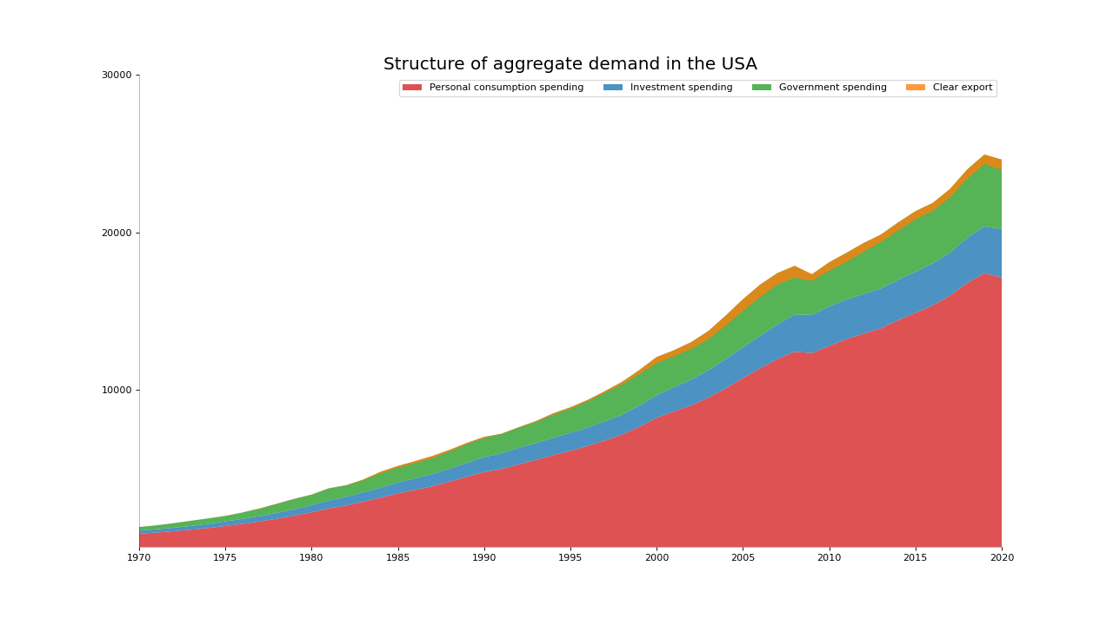

Рисунок 1 – Структура совокупного спроса США

Из структуры совокупного спроса можно сделать выводы о высоком и постоянно растущем благосостоянии населения так как около 70% занимают потребительские расходы. О благоприятном инвестиционном климате из-за того, что вовремя кризисов инвестиционная составляющая либо остается неизменной, либо снижается медленнее, чем остальные. О снижении государственного влияния на экономику (снижение на 4% доли государственных расходов в структуре совокупного спроса). И росте влияния чистого экспорта на совокупный спрос, из-за мировой тенденции на международное разделение труда.

На втором этапе разработана модель, которая на основании выбранных параметров предсказывает поведение совокупного спроса и его составляющих. И оценено какой вклад вносит каждый из параметров в совокупный спрос (рисунки 2-3).

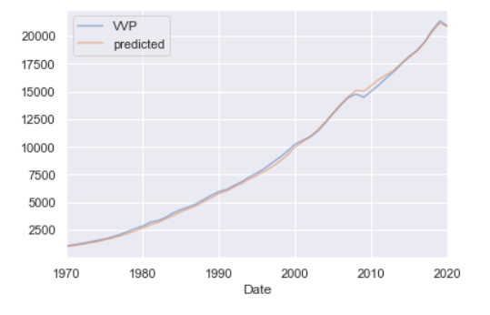

Рисунок 2 – Пример предсказания совокупного спроса моделью

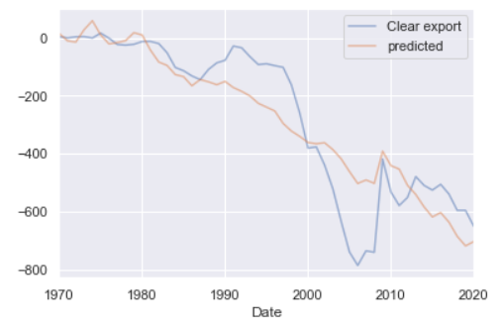

Рисунок 3 – Определения корреляции между чистым экспортом и инфляцией

Таким образом можно говорить о применимости методов машинного обучения в сочетании с традиционным макроэкономическим анализом для предсказания поведения исследуемых показателей. При помощи данного подхода были обнаружены и количественно измерены закономерности, подтверждаемые законами экономики. Несмотря на отсутствие нелинейных трендов в пределах каждой из переменных были обнаружены устойчивые тенденции, относительно изучаемых метрик (с учетом погрешности), что говорит о применимости данного метода.

**Список использованных источников:**

1. Экономика США, 1970-2020 [Электронный ресурс]. – Режим доступа https://be5.biz/makroekonomika/profile/us.html

2. Совокупный спрос [Электронный ресурс]. – Режим доступа https://ru.wikipedia.org/wiki/Совокупный_спрос

3. Python Data Science Handbook: Essential Tools for Working with Data by J. Vander Plas

UDC 004.891.2

**ANALYSIS AND PREDICTION OF AGGREGATE DEMAND AND ITS COMPONENTS BY THE METHOD OF COMBINING MACHINE LEARNING AND TRADITIONAL ANALYSIS**

Neveikov A.S.

Belarusian State University of Informatics and Radioelectronics, Minsk, Republic of Belarus Marchenkova E.E. – PhD in Philosophy, Associate Professor

**Annotation.** Research method of analysis and forecasting of macroeconomic parameters using machine learning. A model has been created that predicts the behavior of key metrics based on cumulative US consumption and its impact from 1970 to 2020. The influence of factors on aggregate demand and its components is estimated.

**Keywords.** Aggregate demand, mathematical model, machine learning, predicting the behavior of metrics.